MHZ: Produktsponsoring für die Allianz German Beach Tour 2026
MHZ unterstützt die Turnierserie mit hochwertigen Outdoor-Produkten

Vom 7. Mai bis 30. August treten erneut Deutschlands führende Beachvolleyball-Teams im Rahmen der Allianz German Beach Tour (GBT) gegeneinander an. Neben sportlicher Performance und Teamgeist spielt auch die Ausstattung der Pausenbereiche eine entscheidende Rolle. Die MHZ Hachtel GmbH & Co. KG unterstützt die Turnierserie auch 2026 als Sponsor mit ihren hochwertigen Outdoor-Produkten und sorgt so für komfortable Bedingungen auf den Spielerbänken.

Tourstart Düsseldorf: sportliche Highlights, UV-geschützte Pausenbereiche
Der Auftakt der German Beach Tour erfolgt in Düsseldorf. Mit der Terrassenmarkise art_02 samt Volant VERTIMA bietet der Sicht-, Sonnen- und Insektenschutzhersteller MHZ den Spielerinnen und Spielern besten Sonnen- und Sichtschutz während der Pausen. Neben dem Produktsponsoring umfasst die Partnerschaft auch die Bedruckung von Fahnen und Hussen sowie von Bannern an Tribüne und Bauzäunen. Zudem präsentiert MHZ auch beim diesjährigen Turnier den sogenannten Block der Woche. Dieser wird zuvor von einer Jury prämiert. Ein Block im Volleyball ist die gekonnte Abwehr eines gegnerischen Balls in Netznähe. Über Instagram wird der Block der Woche veröffentlicht und über das interaktive Livestreamingportal Twitch lassen sich alle Spiele verfolgen.

„Abgerundet wird unsere Partnerschaft durch die Kooperation mit den Spielerinnen Melanie Gernert, Vorjahresdritte, und der Architekturstudentin Sarah Schulz“, erklärt Daniel Klein, Marketingleiter bei MHZ. Die Volleyballspielerinnen präsentieren als Testimonials die Marke MHZ auf der deutschen Tour. „Beide verbinden sportlichen Ehrgeiz mit einem ausgeprägten Gespür für Ästhetik – Werte, die auch MHZ auszeichnen.“

Design trifft Funktion: Die MHZ art_02 im Fokus
Die MHZ art_02 überzeugt durch kubisches Design, klare Linien und große Spannweite: Bis zu sieben Meter Breite mit nur zwei Gelenkarmen und Konsolen – ideal für großzügige Pausenbereiche. Der optional erhältliche Volant VERTIMA schützt zuverlässig vor tiefstehender Sonne und neugierigen Blicken. Die verwendeten Stoffe sind lichtecht, farbbeständig, wasser- und schmutzabweisend – und stammen aus europäischer Produktion. Mit dem nachhaltigen Markisentuch OEKO WEAVE bietet MHZ zudem eine umweltfreundliche Alternative: Das Gewebe besteht zu rund einem Drittel aus recycelten Fasern und trägt den Oeko-Tex® Standard 100.

Tradition in Bewegung – seit über 90 Jahren
Seit mehr als neun Jahrzehnten fertigt die familiengeführte Manufaktur MHZ maßgeschneiderte Lösungen für den innen- und außenliegenden Sicht- und Sonnenschutz. Dabei verbindet das Unternehmen handwerkliche Präzision mit Innovationsgeist – ganz im Sinne sportlicher Exzellenz.

Leinfelden-Echterdingen, April 2026
Abdruck honorarfrei unter Angabe der Bildquelle / Beleg erbeten

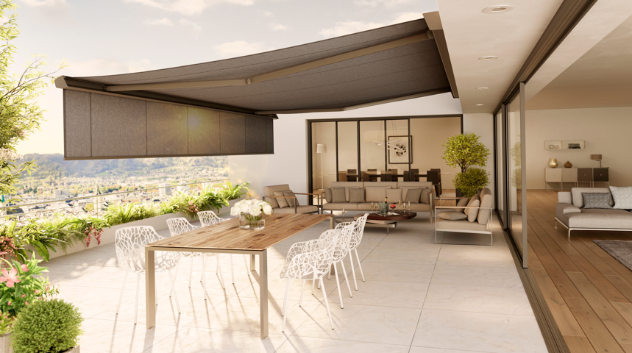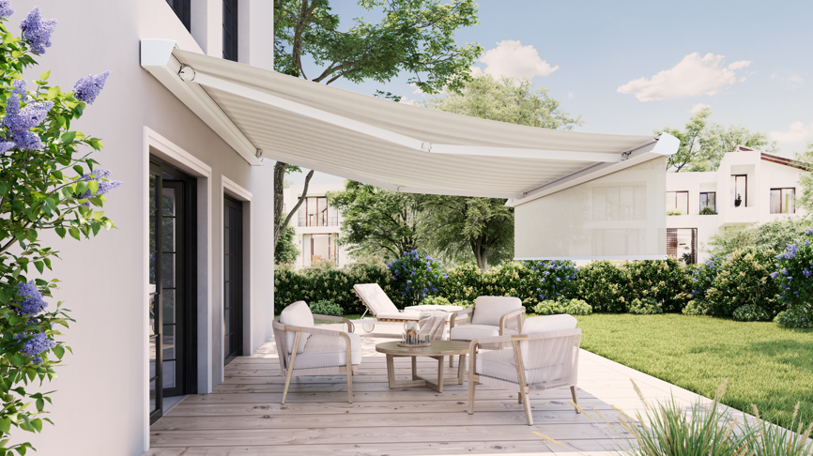
MHZ_German_Beach_Tour_1.jpg und MHZ_German_Beach_Tour_2.jpg (Bildquelle MHZ)
Die MHZ art_02 mit VERTIMA schützt besonders komfortabel vor tiefstehender Sonneneinstrahlung und überzeugt durch hochwertige Produktqualität und zeitlose Ästhetik.

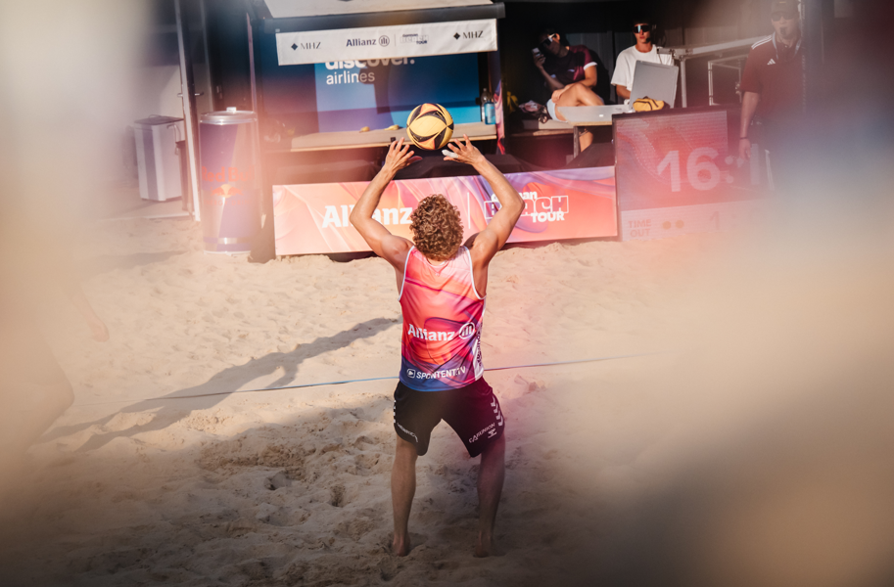
MHZ_German_Beach_Tour_3.jpg (Bildquelle: SPONTENT GmbH)

Die German Beach Tour ist das entscheidende Sportevent im Volleyball. Der Sicht- und Sonnenschutz von MHZ trägt dazu bei, dass sich die Spieler in ihren Pausen gut erholen können (hier die MHZ art_01 während der GBT 2024).

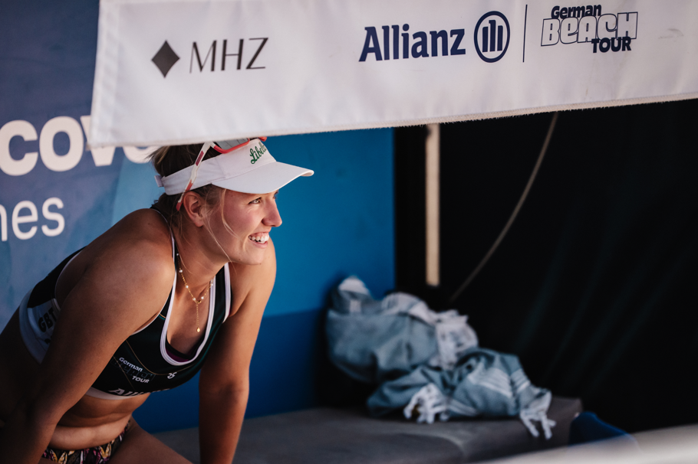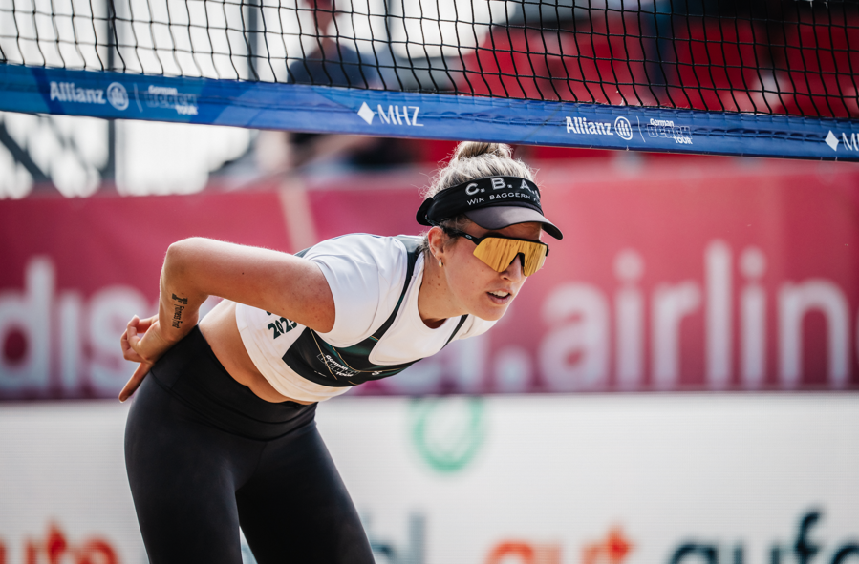
MHZ_German_Beach_Tour_4.jpg und MHZ_German_Beach_Tour_5.jpg (jeweilige Bildquelle: SPONTENT GmbH)

Impressionen von der German Beach Tour 2025.

Pressekontakt:
Rainer Häupl
bering*kopal GbR, Büro für Kommunikation

Telefon: +49 (0) 711 / 7451759 – 16
Mail: rainer.haeupl@bering-kopal.de

Ihre Ansprechpartnerin im Unternehmen:
A. Sommerhäuser
PR-Referentin

MHZ Hachtel GmbH & Co. KG
Sindelfinger Str. 21
D-70771 Leinfelden-Echterdingen

Telefon: +49 (0) 711 / 9751 – 1671
Mail: presse@mhz.de

Über MHZ
Die MHZ Hachtel GmbH & Co. KG steht seit über 95 Jahren für hochwertige Premiumlösungen im Bereich Sicht-, Sonnen- und Insektenschutz. Das in dritter Generation geführte Familienunternehmen mit Hauptsitz in Leinfelden-Echterdingen entwickelt und produziert maßgefertigte, innovative Systeme, die Funktionalität und Design vereinen – von Plissees und Rollos über Jalousien bis hin zu modernen außenliegenden Lösungen.
Mit Fokus auf architektonische Integration, neueste Technik, energieeffiziente Konzepte, abwechslungsreiche Kollektionen und Digitaldrucktechnik bietet MHZ individuelle Produkte für den Wohn- und Objektbereich.
Mit rund 1.600 Mitarbeitenden zählt MHZ zu den führenden Unternehmen der Sicht- und Sonnenschutzbranche in Deutschland und ist weltweit aktiv.

www.mhz.de

